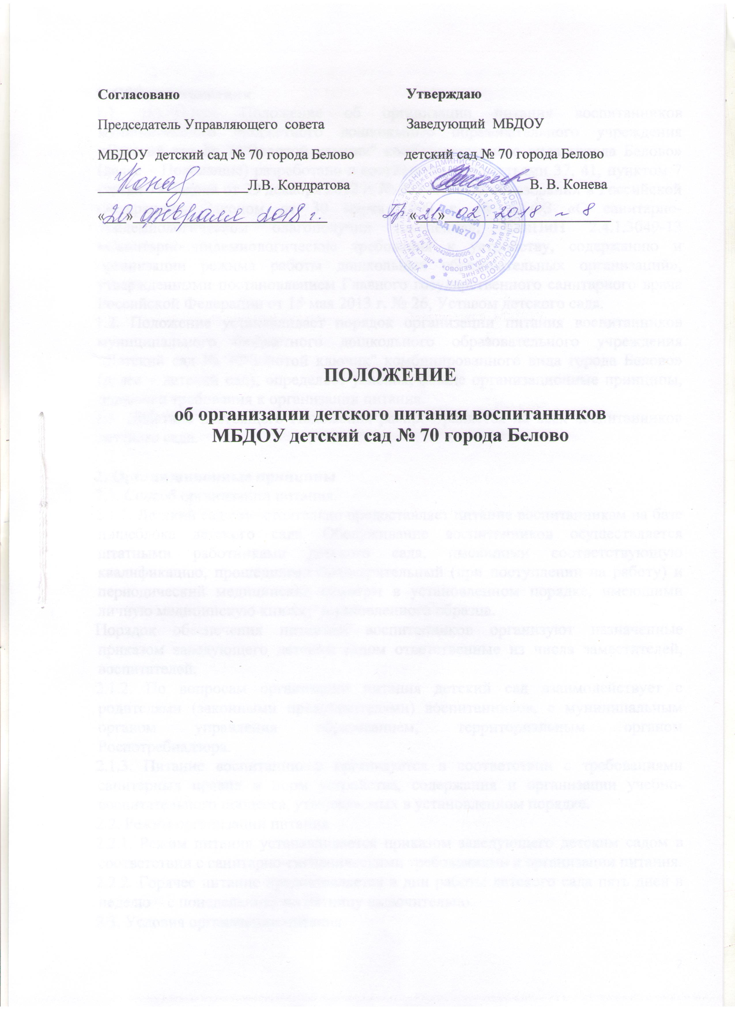

1. Общие положения
1.1. Настоящее Положение об организации питания воспитанников муниципального бюджетного дошкольного образовательного учреждения «Детский сад № 70"Золотой ключик" комбинированного вида города Белово» (далее – Положение) разработано в соответствии со статьями 37, 41, пунктом 7 статьи 79 Закона от 29 декабря 2012 г. № 273-ФЗ «Об образовании в Российской Федерации», Законом от 30 марта 1999 г. № 52-ФЗ «О санитарно-эпидемиологическом благополучии населения», СанПиН 2.4.1.3049-13 «Санитарно-эпидемиологические требования к устройству, содержанию и организации режима работы дошкольных образовательных организаций», утвержденными постановлением Главного государственного санитарного врача Российской Федерации от 15 мая 2013 г. № 26, Уставом детского сада.
1.2. Положение устанавливает порядок организации питания воспитанников муниципального бюджетного дошкольного образовательного учреждения «Детский сад № 70"Золотой ключик" комбинированного вида города Белово» (далее – детский сад), определяет условия, общие организационные принципы, правила и требования к организации питания.
1.3. Действие настоящего Положения распространяется на всех воспитанников детского сада.

2. Организационные принципы
2.1. Способ организации питания.
2.1.1. Детский сад самостоятельно предоставляет питание воспитанникам на базе пищеблока детского сада. Обслуживание воспитанников осуществляется штатными работниками детского сада, имеющими соответствующую квалификацию, прошедшими предварительный (при поступлении на работу) и периодический медицинские осмотры в установленном порядке, имеющими личную медицинскую книжку установленного образца.
Порядок обеспечения питанием воспитанников организуют назначенные приказом заведующего детским садом ответственные из числа заместителей, воспитателей.
2.1.2. По вопросам организации питания детский сад взаимодействует с родителями (законными представителями) воспитанников, с муниципальным органом управления образованием, территориальным органом Роспотребнадзора.
2.1.3. Питание воспитанников организуется в соответствии с требованиями санитарных правил и норм устройства, содержания и организации учебно-воспитательного процесса, утверждаемых в установленном порядке.
2.2. Режим организации питания
2.2.1. Режим питания устанавливается приказом заведующего детским садом в соответствии с санитарно-гигиеническими требованиями к организации питания.
2.2.2. Горячее питание предоставляется в дни работы детского сада пять дней в неделю – с понедельника по пятницу включительно.
2.3. Условия организации питания
2.3.1. Для создания условий организации питания в детском саду в соответствии с требованиями СанПиН 2.4.1.3049-13 предусматриваются помещения для приема, хранения и приготовления пищи. Помещения оснащаются механическим, тепловым и холодильным оборудованием, инвентарем, посудой и мебелью.
2.3.2. Закупка продуктов питания осуществляется в соответствии с Законом от
5 апреля 2013 г. № 44 - ФЗ «О контрактной системе в сфере закупок товаров, работ, услуг для обеспечения государственных и муниципальных нужд».
2.3.3. Для организации питания работники детского сада ведут и используют следующие документы:
– приказ об организации питания воспитанников;
– приказ о создании бракеражной комиссии;
– примерное 10-ти дневное меню;
– технологические карты кулинарных блюд;
– контроль по выполнению натуральных норм;
– журнал бракеража скоропортящихся пищевых продуктов, поступающих в пищеблок;
– журнал бракеража готовой кулинарной продукции;
– журнал здоровья;
– журнал проведения витаминизации третьих и сладких блюд;
– журнал учета температурного режима в холодильном оборудовании;
– положение о бракеражной комиссии;
– договора на поставку продуктов питания;
– графики дежурств;
2.4. Меры по улучшению организации питания
2.4.1. В целях совершенствования организации питания воспитанников администрация детского сада совместно с воспитателями:
– организует постоянную информационно-просветительскую работу по повышению уровня культуры питания воспитанников;
– оформляет информационные стенды, посвященные вопросам формирования культуры питания;
– проводит с родителями беседы, лектории и другие мероприятия, посвященные вопросам роли питания в формировании здоровья человека, обеспечения ежедневного сбалансированного питания, развития культуры питания и пропаганды здорового образа жизни, правильного питания в домашних условиях;
– содействует созданию системы общественного информирования и общественной экспертизы организации питания в детском саду с учетом широкого использования потенциала управляющего и родительского совета;
– проводит мониторинг организации питания и направляет в муниципальный орган управления образованием сведения о показателях эффективности реализации мероприятий по совершенствованию организации питания воспитанников.
2.4.2. Переоснащение и комплектование пищеблока производится с учетом новых технологий.
3. Порядок предоставления питания воспитанникам
3.1. Предоставление горячего питания.
3.1.1. Всем воспитанникам предоставляется четырехразовое горячее питание – завтрак, обед, полдник и ужин. Прием пищи воспитанниками происходит в групповых комнатах.
3.1.2. Отпуск питания организуется по группам в соответствии с графиком, утверждаемым заведующим детским садом. Отпуск пищи осуществляется по заявкам ответственного лица. Заявка на количество питающихся предоставляется воспитателями накануне и уточняется на следующий день не позднее 9 часов.
3.1.3. Примерное 10-дневное меню, рассчитанное не менее чем на 2 недели, разрабатывается ответственным за питание при взаимодействии с кладовщиком, работниками пищеблока и утверждается заведующим. При отсутствии каких-либо продуктов в целях обеспечения полноценного сбалансированного питания производится их замена на равноценные по составу продукты в соответствии таблицей замены продуктов по белкам и углеводам. При наличии медицинских показаний по заявлению родителей (законных представителей) для воспитанников производится замена продуктов и готовых блюд.
Ежедневно меню вывешивается в групповой ячейке. В меню указывается наименование блюда и объем порции, а так же замены блюд для воспитанников с пищевыми аллергиями .

3.2. Предоставление питьевой воды
3.2.1. В детском саду предусматривается организация питьевого режима в виде обеспечения воспитанников централизованной питьевой водой отвечающей гигиеническим требованиям, предъявляемым к качеству воды питьевого водоснабжения.
3.2.2. Свободный доступ к питьевой воде обеспечивается в течение всего времени пребывания воспитанников в детском саду.

4. Финансовое обеспечение
4.1. Источники и порядок определения стоимости организации питания
4.1.1. Финансирование питания воспитанников осуществляется за счет:
– средств родителей (законных представителей), взимаемых за присмотр и уход за воспитанниками (далее – родительская плата);
4.1.2. Размер платы, взимаемой с родителей (законных представителей) за присмотр и уход за воспитанниками в детском саду, устанавливается постановлением главы администрации Беловского городского округа.
4.1.3. Начисление родительской платы производится на основании табеля посещаемости воспитанников.
4.1.4. Родительская плата начисляется авансом за текущий месяц и оплачивается по информации, полученной родителями в детском саду или Онлайн в личном кабинете Сбербанка. Оплата производится в отделении банка по указанному лицевому счету.
4.1.5. При отсутствии воспитанника по уважительным причинам и при условии своевременного предупреждения воспитателя о таком отсутствии ребенок снимается с питания. При этом ответственное лицо производит перерасчет стоимости питания, и уплаченные деньги засчитываются в следующий месяц.
4.1.6. В случае непосещения воспитанниками детского сада без уважительной причины и при отсутствии уведомления в письменной или устной форме за один день о предстоящем непосещении родительская плата за пропущенные дни не пересчитывается и взимается полностью.

5. Обязанности участников процесса организации питания
5.1. Заведующий детским садом:
– ежегодно издает приказ о предоставлении горячего питания воспитанникам;
– несет ответственность за организацию горячего питания воспитанников в соответствии с федеральными, региональными и муниципальными нормативными актами, федеральными санитарными правилами и нормами, уставом детского сада и настоящим Положением;
– обеспечивает принятие локальных актов, предусмотренных настоящим Положением;
– назначает из числа работников детского сада ответственных за организацию питания и закрепляет их обязанности в должностных инструкциях;
– обеспечивает рассмотрение вопросов организации горячего питания воспитанников на родительских собраниях, заседаниях управляющего совета детского сада.
5.2. Ответственный за питание:
Старшая медсестра контролирует:
– деятельность поставщиков продуктов питания и работников пищеблока;
- кладовщика;
- качество поставляемых продуктов и условия их хранения;
– обеспечивает учет фактической посещаемости воспитанников, охват всех детей горячим питанием, контролирует ежедневный порядок учета количества фактически полученных воспитанниками обедов;
- подготавливает договора совместно с кладовщиком, согласно лимиту денежных средств;
- ежедневно пишет меню – требование, согласно 10- дневному меню;
- ежедневно размещает на стенде меню с указаниями объема блюд;
– координирует работу в детском саду по формированию культуры питания;
– осуществляет мониторинг удовлетворенности качеством питания;
– вносит предложения по улучшению организации горячего питания;
- предоставляет отчеты по питанию (выполнение натуральных и денежных норм) и представляет их в отдел питания (ежемесячно, ежеквартально, ежегодно).
5.3. Кладовщик:
- определяет потребность необходимого количества продуктов по численности детей;
- подготавливает договора (изучая продукции трех поставщиков);
- отвечает за качество принятых продуктов питания в соответствии с представленными документами, за условиями хранения продуктов и сроком реализации продуктов.
5.4. Завхоз:
– обеспечивает своевременную организацию ремонта технологического, механического и холодильного оборудования;
– снабжает пищеблок и группы достаточным количеством посуды, специальной одежды, санитарно-гигиеническими средствами, уборочным инвентарем.
5.5. Повар и работники пищеблока:
– выполняют обязанности в рамках характеристики работ;
– вправе вносить предложения по улучшению организации питания.
5.6. Воспитатели:
– ежедневно представляют заявку для организации горячего питания на количество воспитанников на следующий день;
– ежедневно не позднее, чем за 1 час до предоставления обеда уточняют представленную накануне заявку;
– ведут ежедневный табель учета полученных воспитанниками обедов;
- ежедневно проводят работу с детьми, отвечают за качественную организацию принятия пищи детьми своей группы;
- ежедневно размещают на стендовой информации для родителей менюс наименованием блюд и объема;
– осуществляют в части своей компетенции мониторинг организации горячего питания;
– предусматривают в планах воспитательной работы мероприятия, направленные на формирование здорового образа жизни воспитанников, потребности в сбалансированном и рациональном питании, систематически выносят на обсуждение на совещаниях, методчасах и родительских собраниях вопросы обеспечения полноценного питания воспитанников;
– выносят на обсуждение на заседаниях управляющего совета детского сада предложения по улучшению горячего питания.
5.7. Родители (законные представители) воспитанников:
– сообщают воспитателю о болезни ребенка или его временном отсутствии в детском саду для снятия его с питания на период его фактического отсутствия, а также предупреждают медицинского работника, воспитателя, об имеющихся у ребенка аллергических реакциях на продукты питания;
– ведут разъяснительную работу со своими детьми по привитию им навыков здорового образа жизни и правильного питания;
– вносят предложения по улучшению организации горячего питания в детском саду;
– вправе знакомиться с примерным и ежедневным меню.

6. Контроль за организацией питания
6.1. Текущий контроль организации питания осуществляют ответственные работники детского сада на основании программы производственного контроля, утвержденной заведующим детским садом.
6.2. Проверку качества готовой кулинарной продукции осуществляет бракеражная комиссия, деятельность которой регулируется Положением о бракеражной комиссии. Состав комиссии утверждается приказом заведующего детским садом.
6.3. Контроль за качеством пищевых продуктов и продовольственного сырья осуществляет медицинский работник в соответствии с требованиями санитарных правил и федерального законодательства.

7. Ответственность
7.1. Все работники детского сада, отвечающие за организацию питания, несут ответственность за вред, причиненный здоровью воспитанникам, связанный с неисполнением или ненадлежащим исполнением должностных обязанностей.
7.2. Родители (законные представители) несут предусмотренную действующим законодательством ответственность за не уведомление детского сада о наступлении обстоятельств, лишающих их права на получение компенсации на питание ребенка.
7.3. Лица, виновные в нарушении требований организации питания, привлекаются к дисциплинарной и материальной ответственности, а в случаях, установленных законодательством Российской Федерации, – к гражданско-правовой, административной и уголовной ответственности в порядке, установленном федеральными законами.

